*Ceglédfürdő Kalandpark*

**A feladathoz minta a következő oldalon található.**

Az alábbi utasításoknak megfelelően végezd el az alábbi két weblap fejlesztését. A feladat megoldása során a következő állományokat kell módosítani:

index.html, szolgaltatasok.html, styles.css

1. Nyisd meg az index.html és a styles.css állományokat!
2. Egészítsd ki a <html>és </html> tag-eket, és a head tag-et is!
3. Állítsd be, hogy a böngésző címsorában megjelenő cím „Ceglédfürdő Kalandpark” legyen!
4. A karakterkódolást állítsd be utf-8-ra és az oldal nyelvét magyarra!
5. Helyezz el hivatkozást a styles.css stíluslapra!
6. Az egész dokumentumra vonatkozóan állítsd be, hogy a betűméret 1.2em értékű legyen, a betűtípus „Century”, és a sormagasság 1.3em. Állítsd be a weblap hátterének a hatter.jpg képet és oldd meg, hogy a weblap háttere görgetéskor maradjon fixen!
7. Az oldal belső része (container osztállyal ellátott) háttérszíne legyen a 255,255,255 RGB kóddal ellátott, 70%-os áttetszőséggel! A szélessége legyen 70%, és legyen középre igazítva!
8. Alakítsd ki a weboldal navigációs részét az alábbiak szerint! Az „Bemutatkozás” menüpont kész van, a többi menüpontot kell kialakítani:
   1. A „Navigáció” szekcióban hozd létre az alábbi menüelemeket: „Bemutatkozás”, „Szolgáltatások”, „Árak”, „Elérhetőség”.
   2. Az egyes listaelemekhez hozz létre hivatkozásokat, melyek sorrendben az index.html,szolgaltatasok.html,#, # hivatkozásra mutatnak!
   3. A menüelemek egymás mellett vannak, 8em szélességűek, és középre igazítottak.
9. A header formázást módosítsd úgy, hogy állítsd be háttérképnek a kepek/kalandpark_logo.png képet!
10. A weblap alcímei 2-es szintű címsornak vannak beállítva. Állítsd be ezeket 1-es szintű címsorra!
11. Állítsd be a CSS állományban, hogy a kepek osztályú elemek szélessége legyen 25%!
12. Másold be a forras.txt-ből „A kalandparkról mondták” szekció tartalmát a megfelelő szekcióba! A szöveg mellé illeszd be a kepek/palya02.jpg képet. Ha a kép fölé visszük az egeret, vagy a kép valamiért nem jeleníthető meg, akkor mindkét esetben a „Síoktatópark” szöveg jelenjen meg! A képre alkalmazd a kepek osztályt! A kép legyen a tartalomtól jobbra igazítva!
13. A palya01.jpg képre alkalmazd szintén a kepek osztályt, és oldd meg, hogy a tartalomtól jobbra legyen igazítva!
14. A weblap végén alakítsd ki a számozatlan felsorolást, ahol nincs kész!
15. Készíts másolatot az előbbi weblapról és mentsd el szolgaltatasok.html néven!
16. Az új weboldalon a main részben csak a header, nav és a footer tartalmát tartsd meg!
17. A galeria.html weblapon a main részben a mintán lévő táblázatot hozd létre!

index.html

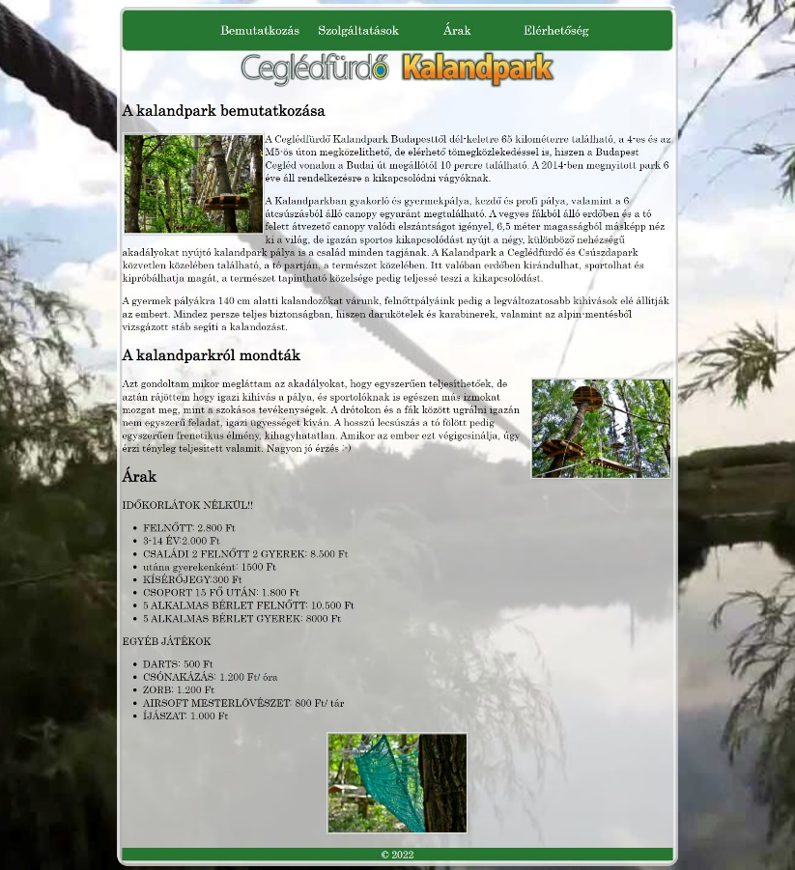

szolgaltatasok.html

